发布订阅模型

在订阅-发布消息系统中，消息被保留在主题中，与点对点不同的是消费者可以订阅一个或者多个主题并使用该主题中所有消息。在发布-订阅系统中，消息生产者成为发布者，消息使用者称为订阅者。发布/订阅的消息传送操作如下：

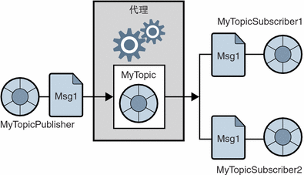

MyTopicPublisher向目标Topic发布消息，订阅者MyTopicSubscriber从Topic中接收Msg副本。下面为消息发布订阅示例

https://blog.csdn.net/u010310183/article/details/51680057